
№2 (66) апрель 2011

КАК ЭТО БЫЛО
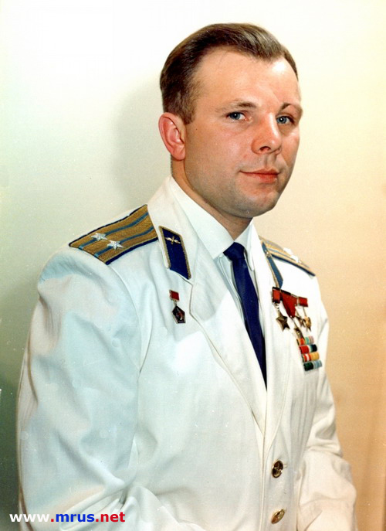
Старт корабля «Восток» был произведён в 09:07 12 апреля 1961 года по московскому времени с космодрома Байконур. Выполнив один оборот вокруг Земли в 10:55:34 на 108 минуте, корабль завершил плановый полёт. В 10:48 на обзорном локаторе радиотехнического наблюдения Энгельсского аэродрома майор штурман М. Тепляков в юго-западном направлении (азимут 240 °) на высоте 8 км и удалении 33 км зафиксировал цель. Это был спускаемый аппарат с Юрием Гагариным на борту...
В 10:55 (по сообщению ТАСС) неподалеку от трассы Энгельс - Ровное рядом с обрывом напротив деревни Смеловки Энгельсского района приземлился СА (спускаемый аппарат), а около 11:00 примерно в 2 км от СА, дальше от Волги, приземлился Гагарин (точное время посадки не зафиксировано).
Космонавт № 1, позывной "Кедр". Первые минуты пребывания на Саратовской земле после приземления. 12 апреля 1961 года. Окружившие Ю. А. Гагарина военные - поисковая команда, возглавляемая командиром ракетного дивизиона майором А. Гасиевым (дивизион ракетно-зенитной воинской части № 40218). Во время встречи Ю. А. Гагарин именно А. Гасиеву отрапартует об успешно завершенном полете. В свою очередь А. Гасиев сообщит приятную новость о присвоении лейтенанту Гагарину звания майора. Вспоминая этот эпизод, А. Гасиев обычно шутил: "Это было самое быстрое повышение по службе – всего за 108 минут!". Ведь именно столько Юрий Гагарин пробыл в космосе.
В 11:15 А. Гасиев на машине ГАЗ 69 доставит Юрия Гагарина в свой дивизион и обеспечит ему телефонную связь с г. Куйбышевым (Самара). Командир дивизии ПВО - генерал-майор авиации Ю. Вовк примет следующий рапорт Ю. Гагарина: "Прошу передать Главкому ВВС: задачу выполнил, приземлился в заданном районе, чувствую себя хорошо, ушибов и поломок нет. Гагарин".
11:20 - Встреча Ю. Гагарина с личным составом дивизиона и членами семей военнослужащих. Через пять минут Ю. Гагарин будет эвакуирован из ракетного дивизиона вертолетом Ми-4 на на Энгельсский аэродром.
В 11:50 вертолёт с Ю. Гагариным сядет на поле Энгельсского аэродрома, где его будут встречать командир авиасоединения генерал-майор авиации С. Евграфов с офицерами штаба. Тут же майору Гагарину вручат поздравительную телеграмму от Советского Правительства.
В 12:15 на автомобиле «Победа» (У9-54-01) космонавт будет доставлен на командный диспетчерский пункт (КДП) аэродрома, затем в штаб гарнизона, чтобы связаться с Москвой.
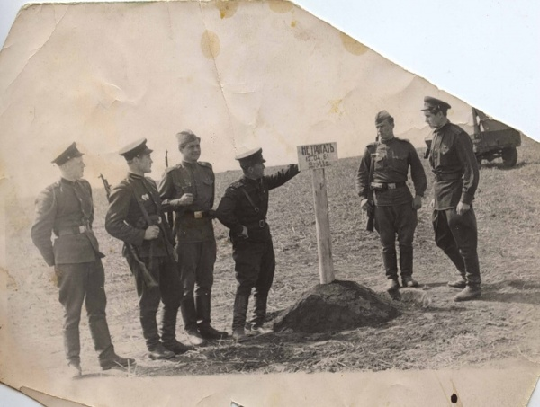
Место приземления космонавта Гагарина Ю.А около деревни Смеловка, Саратовская область. 12 апреля 1961 года. Столб будет вкопан в тот же день уже известным нам майором А. Гасиевым и его подчиненными. Надпись на табличке: "Не трогать! 12.04.61 г. 10ч 55м. моск. врем".
Инфо с сайта Weblinks.ru, адрес: http://weblinks.ru/blog/culture/3880.html
Материал подготовил Геннадий Кульков UA3ADX #1
СЛОВО ПРЕЗИДЕНТУ
Уважаемые одноклубники,
поздравляю вас - мы дождались неплохого прохождения радиоволн на КВ. Осталось дело за малым: восстановить поломанные зимой или построить новые антенны, проверить TCVR, PA and TUNERs, и вперед – на BAND-ы.
Спешу напомнить вам, что очередной минитест клуба, посвященный 50-летию первого полета человека в космос, будет проходить в субботу 09 апреля 2011 года в 4 тура: ВЧ CW, ВЧ SSB, НЧ SSB и НЧ CW. Призываю всех дееспособных в эфире членов клуба принять участие в нашем мероприятии.
ВЧ CW тур будет проходить с 06:00 до 06:59UTC (10:00-10:59МСК) на 15, 20 и 40m.
ВЧ SSB тур будет проходить с 07:00 до 07:59UTC (11:00-11:59МСК) на 15, 20 и 40m.
НЧ SSB тур будет проходить с 16:00 до 16:59UTC (20:00-20:59МСК) на 160, 80 и 40m.
ВЧ CW тур будет проходить с 17:00 до 17:59UTC (21:00-21:59МСК) на 160, 80 и 40m.
Члены клуба передают RS(RST) FO (Fifth Ocean) + членский номер, например, 599FO73.
Остальные участники передают RS(RST) + порядковый номер QSO.
Повторные QSO – на разных диапазонах или другим видом излучения.
Смешанные QSO не допускаются.
На 40м диапазоне учет повторных QSO сквозной: если утром каким-то видом излучения QSO состоялось, то вечером повтор допускается только другим видом.
За QSO с членом клуба начисляется 5 очков, с остальными участниками – 2 очка.
Подсчет множителя прост – это общее количество корреспондентов во всех 4-х турах.
Результат – произведение количества очков на множитель.
Отчет в 15дневный срок необходимо отправить Ковалеву Валерию Васильевичу RN3ZR: rn3zr@bk.ru или 309970 Белгород.обл, Валуйский р-н, п.Уразово, ул.Октябрьская, д.74-Г
Президент клуба «Пятый океан» Геннадий Кульков UA3ADX#1
ПРОСЬБА ВНЕСТИ ИЗМЕНЕНИЯ
RV6LMG #171 Сушко Сергей Валентинович 142000 Москов. обл., Домодедовский р-н,
мкр-н Авиационный, пр-кт Туполева, 6-132 моб.+7 (903) 520-9211
UT1AO #297 Игорь Индыков сменил позывной на UT5LT. Адрес: Украина 63404
Харьковская обл., г Змиев, а/я 44.
UA3DHU #76 дом.тел.(496) 751-6485, раб. (496) 751-0871
ua3dhu@inbox.ru, zamura@isan.troitsk.ru включены в список.
RW0BM #249 Сергей Еременко сменил позывной на RT0B. mailto: rt0b@km.ru
UA3DQ #307 Вадим Трушин сменил позывной на R3DQ.
RV3FD #7 Анатолий Данилочкин сменил позывной на RV3D.
RA1WL #248 180024 Псков-24, а/я 40 или г.Псков, ул. Байкова, 10-88
дом. (8112)550140, моб.+7(911)3513458 mailto: ra1wl@mail.ru
LY1FF#131 Вячеслав Черлин сменил позывной на LY4F, slava_ly4f@rambler.ru
ДЛЯ ИНФО:
RW1AW : е-мейл rw1aw@nevalink.net не работает, исключен из списка рассылки.
RA6FK : е-мейл ra6fk@mail.ru не работает, исключен из списка рассылки.
UX7QV : е-мейл vlad@pology.net не работает, исключен из списка рассылки.
ИНФОРМАЦИЯ КАЗНАЧЕЯ
Александр Бородулин UA9JO #219 первым предложил оплачивать членский взнос, переводя деньги на телефонный счет казначея. Казначей клуба Николай сахар R3DG не стал возражать, и перевод благополучно состоялся в конце прошлого года.
Николай просит желающих таким образом оплачивать свой взнос предварительно уведомлять звонком или SMS (пишите позывной, членский номер и фамилию) и учитывать комиссию, обычно взимаиваемую при переводе (обычно 7-10%).
Номер мобильного телефона Николая Сахар: +7(985)251-4552. Оператор связи – МТС.
Как я “ловил” космонавтов.
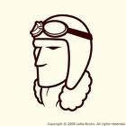
Не верится, что мне уже идет 75-й год, и я участвовал в делах, которые сейчас, через 50 лет, стали легендой! “Работают все радиостанции Советского Союза!” – это значило, что я – на точке, в готовности №1 и готов выполнить задание по поиску и спасению, т.е. “ловить” космонавта.
Сразу оговорюсь: не я лично, а экипаж, в котором летал в тот момент. И еще: “ловил” целый полк: 32 – 34 экипажа, которые сидели от Полтавы до Якутска, поэтому была лотерея – кому повезет.
Перед самым первым запуском космонавта надо было решить проблему, как его “поймать” после приземления: телеметрия была тогда еще не отлажена – возможен был разброс; систем мягкой посадки тоже не было; спутник, который бы обеспечил ретрансляцию связи с космонавтом из любой точки СССР, отсутствовал. Поэтому проблема решалась так: после включения тормозного двигателя спускаемый аппарат по параболе входил в плотные слои атмосферы, на высоте 18-15км открывался парашют объекта (шара), на высоте 8-7км космонавт из него катапультировался и приземлялся самостоятельно. При раскрытии парашютов включались передатчики и излучали сигнал на одной и той же частоте, а задача поискового самолета этот сигнал принять, выйти на точку приземления объекта (космонавта), построить маневр без учета направления ветра и выбросить десант. В поисковом самолете находились из Рязанского училища 2 офицера-десантника (один из них врач) и 2 cержанта (все с оружием). Перед прыжком они выбрасывали с парашютом упаковку, в которой были лодка, палатки, носилки, лопаты, НЗ и т.д: все, что необходимо для оказания помощи и спасения космонавта и охраны объекта.
Cвязь с Центром управления осуществлялась через бортрадиста самолета, т.е. через меня, с помощью штатной радиостанции немодулированными сигналами (азбука Морзе). Экипажу выдавались кодовые таблицы, и после приема радиограммы я передавал ее текст штурману, он и я ее раскодировали, и если тексты были идентичны, передавали командиру самолета. Передача с борта – в обратном порядке.
Самолет заранее выводился в зону барражирования на высоте 3000 – 3600м и ждал команду на начало работы. С появлением сигнала от объекта (космонавта) – снижение до высоты 1200 – 800м, построение маневра и выброс десанта.
600-й военно – транспортный авиационный полк, в/ч 78684, ранее базировался в г.Люберцы и выполнял транспортные работы: доставка высокопоставленных лиц из стран Народной демократии в Москву и обратно. Выполнял он и специфические задачи, например, помогал строить социализм Патрису Лумумбе (Конго, Браззавиль), несколько экипажей были командированы на помощь Кубе, команданте Фиделю Кастро. С появлением высотных и скоростных Ил-18, Ту-104 потребность в этих самолетах отпала, и полк перебазировали в г.Кедайняй Литовской ССР, придав ему функции поискового. Для этого самолетное радиооборудование доработали, и он стал способен выполнять специфические задачи.
Выполнял полк по – прежнему и транспортные работы в пределах Союза. Все экипажи имели допуск на секретные объекты по “форме – 2”, и если туда надо было что-то транспортировать, направлялся наш самолет. Например, я 3 раза летал в Тюра–Там (Байконур). Даже однажды пролетел над родной деревней, когда мы что–то возили из Тулы в Арзамас–16.
На вооружении полка были самолеты Ил–14гр, взлетный вес 17250 кг, 2 поршневых двигателя по 1850 л.с. каждый, и скорость 300–310 км/ч.
Я был зачислен в полк 29.05.61г, но перед этим по представлении начштаба м–ру Шелудько (погиб в авиакатастрофе с маршалом Бирюзовым при заходе на посадку в Белграде) и к–ру полка Герою Советского Союза п–ку Голубничему, был направлен к нач–ку связи м–ру Тозику на проверку знаний, которую успешно прошел. Затем была летная проверка с устранением искусственно созданных неисправностей нач–ком связи эскадрильи, с которыми я также успешно справился.
И вот: первая командировка по программе “Восток”. (Была еще программа “Зенит” для отработки технических вопросов: телеметрия, парашютные системы, с манекеном на борту и т. д.). Весь полк с интервалом 5 минут взлетал курсом на Остафьево (подмосковный аэродром) на эшелонах 1200–3000м. В эфире стоял гвалт, т.к. данному экипажу в данный момент надо было что–то доложить в РДС (р-н диспетчерской службы – гражданский орган управления воздушным движением), поэтому забивали друг друга. Тем не менее, долетели все. Сразу получили радиоданные: позывные, радиочастоты, кодовые таблицы и пункт, где предстояло сидеть в ожидании посадки. Нам выпал Витебск. Там космонавт мог приземлиться в экстренной ситуации, т.е. если для посадки в заданную точку (Энгельс под Саратовом) команды на спуск не прошли.
В день посадки Г.С. Титова, космонавта-2, в готовности №1 сидели в кабине на рабочих местах. Моторы прогреты; если температура снижалась до 90 градусов, борттехник запускал и прогревал их. Я прослушивал частоту 19995 кгц, стараясь услышать космонавта. Но увы! Команды на взлет и полет в зону мы должны были получить через начштаба Витебской диизии. Такой команды не последовало. По прошествии N-ного времени НШ пришел на самолет и сообщил, что посадка Титова прошла успешно в заданном р–не, и мы можем вылетать на базу. Это было в августе 1961г.
Следующая командировка была в Купино (южнее трассы Омск – Новосибирск, аэродром дивизии Су–7, Су–9), ноябрь–декабрь 1961г. Там в ожидании запуска мы просидели около 2х месяцев, были вызваны в штаб Зап–Сиб. Военного Округа, где НШ округа по картам орбит полета поставил экипажу задачу. Но по неизвестым нам причинам запуск не состоялся, и мы улетели на базу.
Затем была командировка в Новотроицк (около Орска) в апреле 1962г, где пришлось работать по программе “Зенит”. Три раза нас поднимали в зону барражирования, три дня я работал с Центром Управления, но видимо, команды на спуск не проходили и мы возвращались на аэродром. Вскоре получили команду перелететь в Свердловск.
Сидели в Свердловске около месяца, вдруг команда: срочно вернуться на базу! На базе сообщили, что формируется эскадрилья для работы в Лаосе с базой во Вьетнаме. Я дал согласие. Отправили в отпуск, из отпуска срочно отозвали, переодели в гражданскую одежду и сказали: ждать команду на вылет в Москву, и мы 2 месяца играли в футбол. Каждое утро построение эскадрильи и команда: ждем звонка из Москвы. Но звонок не последовал, т.к. в 1962г. между СССР и США было заключено соглашение в Женеве о невмешательстве во внутренние дела Лаоса. Так моя загранкомандировка отпала, и мы стали опять работать на Космос.
Следующий полет был в конце июля–августе 1962г. на А.Г.Николаева и П.С.Поповича – первый групповой полет космических кораблей. Перелет полка в Остафьево, получение радиоданных и в Калинин – Мигалово (ныне Тверь). Все по отлаженной схеме: готовность №1, связь через НШ дивизии Ту–16, только в этот раз на f=19995кгц я услышал голос космонавта: “Пролетая над странами Восточной Европы, передаю привет и пожелания успехов в строительстве социализма странам народной демократии. Космонавт Николаев”. Я думал, что все пройдет как и в Витебске, но, смотрим, НШ бежит бегом к самолету: значит, что–то случилось! “Срочно вылетайте в Тулу – команды на спуск на нулевом витке (первая посадка под Джезказганом – был изменен угол наклона орбиты при запуске) не прошли”, – прокричал он.
Запуск, взлет, курс на Тулу. Я попытался вызвать РДС – мы пересекали гражданские трассы – никто не ответил: был запрет полетам всей авиации по всему Союзу. Сели в Туле, подошел НШ дивизии Ан–8 и сказал, что сели в заданном районе. Увы! Тревога была напрасной.
Осенью поступила команда, что нашу эскадрилью решили переучить на турбовинтовой самолет Ан–12 и на ее базе создать полк. Я дал согласие. А поисковому полку дали новое наименование, знамя и перебазировали в Ленинск–Кузнецкий под Кемерово. На этом моя связь с ним прервалась.

Летая уже в Ташкенте, в Гражданской авиации на с–те Ил–18, мы сели рейсом в Караганде, и я увидел, что стоят бывшие мои Ил–14. Подошел, смотрю – ребята из моего полка! Спросил о цели прилета, на что получил ответ: “Ну, ты же знаешь!.” Так что на В.Терешкову и В.Быковского (второй групповой полет) мне слетать не пришлось.
Задачи по поиску и спасению космонавтов были важные, на уровне государственных, поэтому работа была интересной. Плюс транспортные полеты: за год работы полгода просидел на точках. Так же гоняли свои с–ты на рембазу в г.Балашов. И большой (по сравнению с другими военными с–тами) налет часов: за год – 360.
За полет Ю.А.Гагарина Л.И.Брежнев (курировал подготовку) получил Героя Соцтруда, капитан Лебедев – орден Ленина, остальные члены экипажа - награды поменьше; за Г.С.Титова – еще меньше, а потом совсем прекратили награждать. Мне – благодарности от командования.
Анатолий Данилочкин RV3D #7

skПечальная новость для нашего клуба:

несколько лет назад скончался член нашего клуба, активный радиолюбитель, Сметаненко Станислав Григорьевич UR5ZCO #212.
Станислав Григорьевич запомнился как активный участник «круглых столов», дней и недель активности, клубных минитестов.
Несмотря на прошедшие многие годы после смерти Станислава Григорьевича, мы выражаем глубокое соболезнование его родным, близким и друзьям… Президент и Совет клуба «Пятый океан»
Сообщение прислал Виталий Цемашко EV6C #205

Обращение JARL в связи со стихийным бедствием
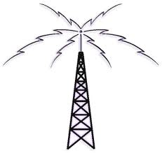
Дорогие друзья! В связи с чрезвычайным положением в Японии следующие частоты назначены JARL для проведения экстренных QSO: 3520 – 3530, 7025 – 7035, 14090 – 14110, 21190 – 21200, 28190 – 28210, 50100, 51000, 144100, 145000, 430100, 433000 кГц.
Операторы JARL и волонтёры просят держать эти частоты свободными и благодарны вашей помощи!
[tnx Toru JG1EIQ, Dave Raycroft VA3RJ (ICPO)]
Инфо с сайта: www.QRZ.ru
Что можно успеть за 4 японских дня?
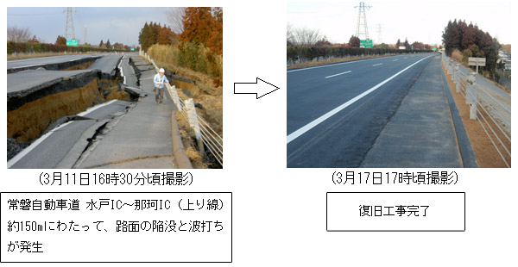
Среди многих фотографий последствий разгула стихии в Японии, мир облетела и та, что слева. Дорогу, из-за сильного землетрясения, разорвало пополам и разворотило. Прошло 4 дня с этого момента. И дорога снова готова к использованию…
Инфо с сайта: http://kogenta.ru/
Материал подготовил Геннадий Кульков UA3ADX #1
САМОЛЕТ - МЕЧТА

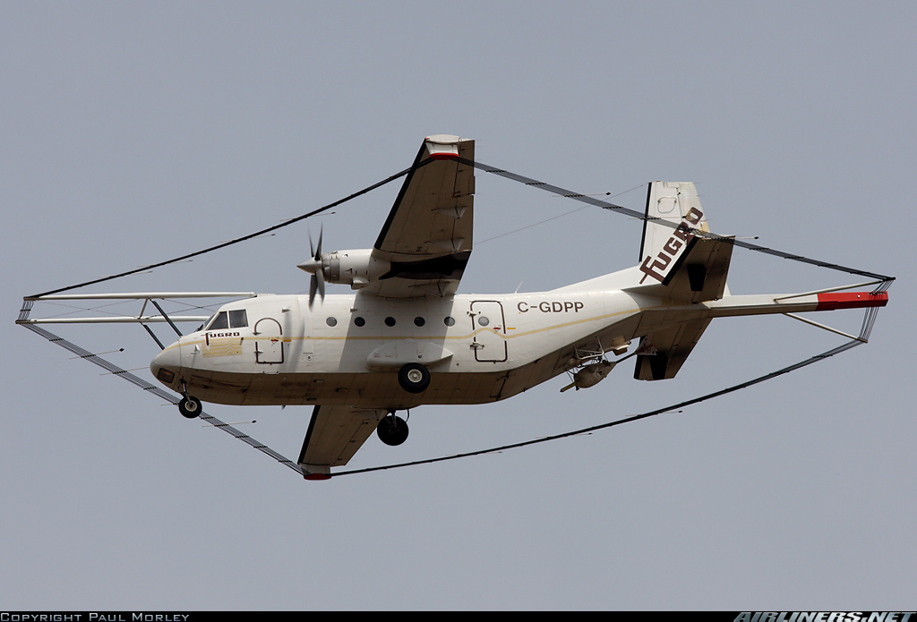
Называется это чудо - CASA C-212 CC50 Aviocar. Полетная масса – всего 8100 кг.
Тип - военно-транспортный самолёт.
Двухмоторный турбовинтовой высокоплан с однокилевым хвостовым оперением и неубираемым трёхопорным шасси.
Самолёт оборудован кормовой рампой, которая может открываться в полёте для обеспечения парашютного десантирования.
Производитель - EADS CASA (478 шт) + Indonesian Aerospace (более 100).
Первый полёт - 26 марта 1971 г.
Начало эксплуатации - 12 мая 1974 г.
Единиц произведено - 478 (CASA) + более 100 (Indonesian Aerospace).
Именно этот самолет переоборудован для геофизических обследований, выполняет магнитные и электромагнитные исследования для компаний, занимающихся разведкой полезных ископаемых.
Те члены клуба, кто слышал радиоэфир с большой высоты, никогда не забудут его удивительную прозрачность – самолет отдален от ближайшего источника искровых помех как минимум на 8-11 км, а на самом борту в электросетях установлены хорошие фильтры. Исключение составляет полет в условиях грозовой деятельности.
Единственный недостаток антенного хозяйства большинства современных лайнеров- практически круговая диаграмма направленности в горизонтальной плоскости, при этом порой очень тяжело принимать одновременно 7-10 станций с разных направлений.
Глядя на фото этого уникального самолета, трудно удержаться от соблазна и не помечтать разместить на нем 4-5 элементов YAGI или что-нибудь другое направленное.
Материал подготовил Геннадий Кульков UA3ADX #1

АНЕКДОТ ОТ RV3AN
*** В ночном небе России летит один из древних российских самолетов – Ил-62. В кабине, возрастом под стать самолету (примерно 300 лет на пятерых), храпит экипаж. Неожиданно, то ли от обычных летных кошмаров, то ли от приступа старческой подагры, просыпается бортинженер. С трудом расклеив веки, он изумленно смотрит на ярко полыхающее табло “ПОЖАР 1го и 2го ДВИГАТЕЛЕЙ”. Бортинженер поворачивается налево к командиру и толкает его в бок, пытаясь разбудить. Старенький КВС от толчка резко вздрагивает, и с него сваливаются очки. Бортинженер и КВС сонными взглядами отслеживают траекторию падения очков, после чего кряхтя, охая и держась за поясницу нагибаются, и продолжая кряхтеть, шарят руками по полу кабины пытаясь отыскать очки. Примерно через пять минут кряхтенья и оханья, под аккомпанемент из храпа 2го пилота, радиста и штурмана, очки найдены и водружены на нос командиру. Еще через несколько минут КВС, отдышавшись и придя в себя после столь непосильной в его возрасте физической нагрузки, недовольным голосом спрашивает у все еще тяжело дышащего и безуспешно пытающегося успокоить свой пульс, бортинженера: -“А ты зачем меня разбудил???”
Бортинженер (искренне удивляясь): -”Когда?”
*** Самолет производит посадку. Лица пассажиров, вцепившихся в подлокотники, напряжены - все ждут положительной развязки. Наконец-то, шасси касаются взлетно-посадочный полосы (ВПП), пассажиры радостно аплодируют и тут самолет снова отделяется от ВПП (в авиации это называется “козел”). Один из пассажиров встревоженным голосом обращается к стюардессе:
- Мы что, снова взлетаем? Стюардесса, грустно-снисходительно вздыхает и отвечает:
- Да, уж, …будем приземляться на бис…
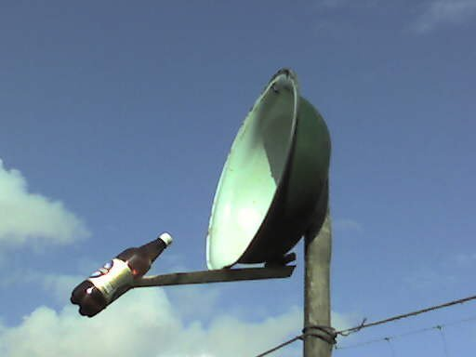
*** Скоростная укладка парашюта, приводит… к скоростному спуску.
*** Вы - настоящий радиолюбитель, если ... поднятых вверх проводов и намотанных где только можно кабелей у вас больше…, чем у местных электросетей и кабельного телевидения… вместе взятых.
***- Знайте, что Ваши дела плохи, если Вы, поднимая телефонную трубку, говорите в нее "QRZ" вместо "Алло"…
***- Дела Ваши совершенно плохи, если разговаривая по телефону, Вы даете собеседнику рапорт RS…

Ноу-хау от Петра Кострова UN7BK #60
*** - Уж пусть лучше на небесах будет любительское радио, когда я туда отправлюсь. А то ведь я вернусь ...
______________________________________________________________________________________________
Над дайджестом работал Владимир Захаров RU6FP. Просьба ко всем интересную информацию для печати высылать по адресу: ru6fp@list.ru или: РФ 355001 Ставрополь, ул. Октябрьская, дом 145

